Colegiul Național “ Mihai Eminescu “ – Buzău

PROIECT PENTRU OBŢINEREA ATESTĂRII PROFESIONALE ÎN INFORMATICĂ

Profesor coordonator :
Voinea George

Elev : BĂIDEANU PAUL-ROBERT
Clasa a XII-a G

BUZAU
MAI 2023

Titlul lucrarii :

ISTORIA JOCURILOR VIDEO

Cuprins

- Introducere ........................................................ 4

- Generalitati despre limbajul HTML.................. 5

- Cerinte hardware si software …………………10

- Structura si continutul proiectului…………….11

- Bibliografie……………………………………18

Introducere

Lucrarea de fata are ca tema prezentarea Istoriei jocurilor video. Sunt prezentate detalii despre istorie, genuri, platforme etc. Din meniul principal putem alege: Home, Istoric, Platforme, Clasificare, Personaje, E-Sports, Jucători, Galerie, Video.

Aplicatia a fost realizata in cea mai mare parte in limbajul HTML, prin programare direct in cod sursa (scrierea liniilor de comanda).

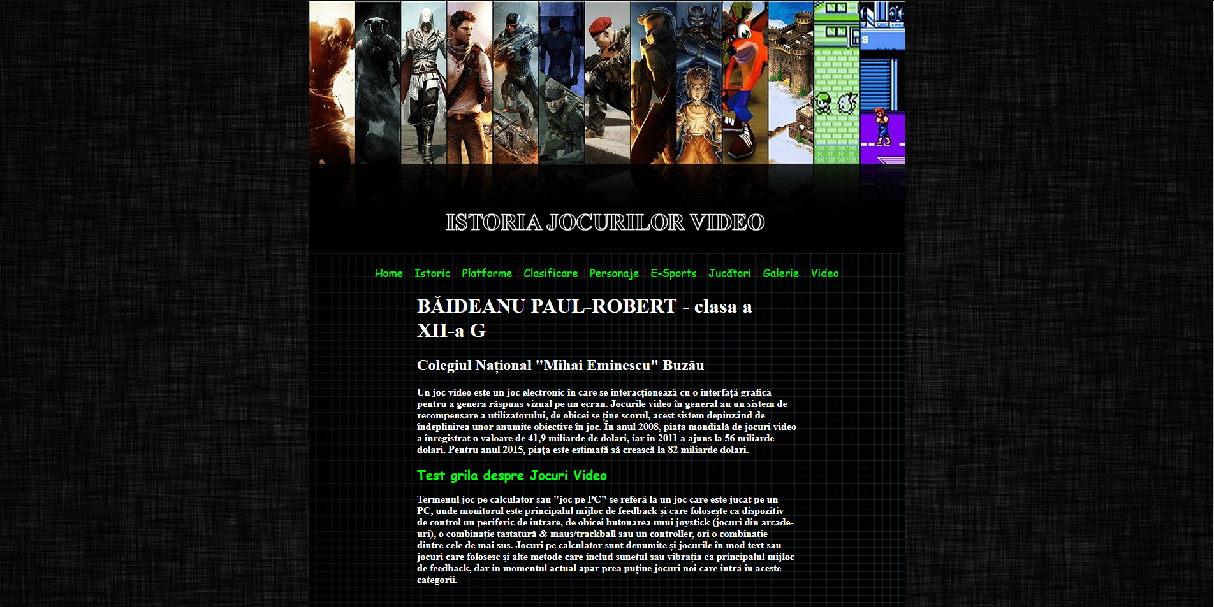

Generalitati despre limbajul HTML

Pana in anul 1990 accesarea informatiilor de pe INTERNET era foarte dificila si reteaua nu era folosita decat de un numar restrans de persoane, in general oameni de stiinta.
Fizicianul Tim Berners-Lee a devenit celebru deoarece a inventat ‘link’-urile hypertext.Aceasta idee a dus la dezvoltarea unui limbaj simplu care s-a impus pe piata mondiala.Acest limbaj a fost numit Hypertext Markup Language, prescurtat, HTML.
Dar ce este de fapt limbajul HTML ? HTML-ul este un set de conventii pentru marcarea portiunilor de document astfel incat fiecare portiune sa apara cu format distinct atunci cand documentul este accesat de un program de analiza sintactica (parser). HTML este limbajul de marcare ce stabileste aspectul documentelor WWW, iar prin intermediul browserelor se poate vedea documentul gata formatat.
HTML este de fapt un subset al standardului SGML (Standard Generalized Markup Language) si include capacitati care permit autorilor sa insereze hiperlegaturi care afiseaza alte documente HTML cand se executa clic pe ele.
Notiunea de hypertext inseamna text pastrat in format electronic cu link-uri intre pagini.
Pana in 1993, in jur de 100 de calculatoare erau echipate pentru a gazdui pagini HTML;aceste pagini interconectate au fost denumite <WORLD WIDE WEB>
Nu mult dupa aceea au inceput sa fie scrise primele browsere Web cu ajutorul carora puteau fi vizualizate pagini web care contineau text si imagini.
In functie de versiunea HTML folosita, paginile WEB sunt grupate in trei generatii:
- paginile din prima generatie, care foloseau versiunea 1.0, in care se edita text si 1-2 imagini.
- paginile din a doua generatie, proiectate cu HTML 2.0, care puteau contine si un fundal, permiteau aranjarea datelor in tabele si posibilitatea de a comanda un produs prin intermediul Internetului.
- paginile din a treia generatie care pot contine culori diferite, secvente animate, sunete, etc.
In prezent a aparut a patra versiune a limbajului HTML.
Documentele HTML sunt exclusiv de tip text (ASCII); ele pot fi editate direct, prin comenzi specifice sistemului de operare folosit. In WINDOWS, se poate utiliza NOTEPAD,WORDPAD sau orice alt editor de texte.
Vizualizarea acestor documente se face cu ajutorul unor aplicatii speciale, numite BROWSER-e, care nu depind de tipul sistemului de calcul folosit, ceea ce permite independenta fisierelor de tip HTML fata de platforma de lucru.
Pentru descrierea documentelor WEB se utilizeaza anumite etichete (tag-uri) specifice pentru fiecare element descris; acestea stabilesc structura si aspectul documentului final.
Tag-urile sunt recunoscute de browser-e care stabilesc apoi modul de formatare a documentului. Pentru delimitarea (separarea ) tag-urilor se folosesc delimitatorii “<” si “>” care incadreaza fiecare eticheta.
Forma generala: <tag> pentru a marca inceputul unui tag si </tag> pentru a marca sfarsitul unui tag.
In HTML nu se face distinctie intre majuscule si minuscule;
Unele elemente HTML admit atribute care specifica informatii suplimentare despre continutul elementului. Atributele elementului se precizeaza in cadrul etichetei de inceput si se aplica doar elementului curent.
Ex. Daca se doreste includerea unei imagini in document, se va specifica drept atribut adresa fisierului care contine imaginea si eventual alte informatii despre felul in care se va face includerea.
Avantajul major al unui browser este acela ca poate suporta si alte limbaje, ca Java sau Basic, ce completeaza utilitatea limbajului HTML.

Macromedia Dreamweaver este o unealtă destinată creatorilor de pagini web. Dreamweaver a fost creat de Macromedia (acum Adobe Systems) şi momentan a ajuns la versiunea 9. Primele versiuni ale produsului serveau doar ca simple editoare HTML de tipul WYSIWYG dar în versiunile recente au fost implementate funcţii de editare avansate şi support pentru alte tehnologii web cum ar fi CSS, JavaScript etc.
Dreamweaver s-a bucurat de un larg succes încă de la sfârşitul anilor '90 şi momentan deţine aproximativ 80% din piaţa editoarelor HTML. Produsul poate fi rulat pe variate platforme software: Mac, Windows, dar suportă în acelaşi timp şi platforme UNIX cu ajutorul unor emulatoare software, cum ar fi Wine.
Ca orice alt editor WYSIWYG, Dreamweaver poate ascunde detaliile de implementare a paginilor HTML, făcând astfel posibilă crearea cu uşurinţă a paginilor web de către utilizatorii neexperimentaţi.
Unii creatori de pagini web critică aceste tipuri de editoare deoarece produc pagini de dimensiuni mult mai mari decât ar fi necesar, ceea ce conduce la o funcţionare neperformantă a browserelor web.
Această afirmaţie este în mare parte adevarată deoarece paginile web produse folosesc design-ul pe bază de tabel. În plus, produsul a mai fost criticat în trecut şi pentru producerea de coduri care adesea nu erau conform standardelor W3C, dar acest aspect a fost mult îmbunătăţit în versiunile recente. Cu toate acestea, Macromedia a crescut suportul pentru tehnologia CSS precum şi alte modalităţi de design fără a fi necesară folosirea design-ului pe bază de tabel.
Dreamweaver permite folosirea majorităţii browserelor instalate pe calculatorul utilizatorului, pentru a previzualiza website-ul creat. De asemenea conţine şi câteva utilitare pentru administrarea site-urilor, cum ar fi cele pentru a găsi şi modifica un paragraf sau o linie de cod, în întregul web site, pe baza oricăror parametri specificaţi de către utilizator. Cu ajutorul panourilor de stare se poate crea cod JavaScript fără a avea cunoştinţe de programare.
Odată cu apariţia versiunii MX, Macromedia a încorporat utilitare de generare dinamică a conţinutului. De asemenea este oferit suport pentru conectarea la baze de date (cum ar fi MySQL şi Microsoft Access) pentru a filtra şi afişa conţinutul folosind script-uri de genul PHP, ColdFusion, Active Server Pages (ASP) şi ASP.NET, fără a avea nevoie de o prealabilă experienţă în programare.
Un aspect foarte lăudat al Dreamweaver-ului îl reprezintă arhitectura sa extensibilă. Extensiile, aşa cum sunt ele cunoscute, sunt mici programe, pe care orice dezvoltator le poate scrie (de obicei în HTML şi JavaScript) şi pe care oricine le poate descarca şi instala, acestea aducând un spor de performanţă şi funcţionalitate îmbunătăţită programului. Există o comunitate de dezvoltatori care produc aceste extensii şi le publică (atât comercial cât şi gratuit) pentru probleme de dezvoltare web, de la simple efecte rollover până la soluţii complete de vânzare online.

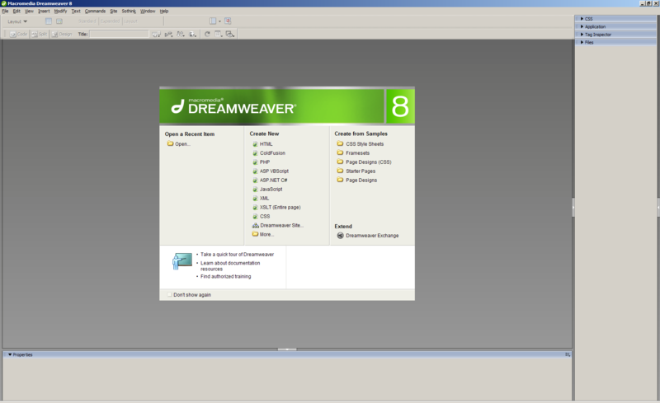

Macromedia Flash sau mai pe scurt Flash este o aplicaţie utilizată pentru dezvoltarea obiectelor-aplet de tip Flash disponibile în cadrul unor pagini WEB. Prin intermediul obiectelor flash, veţi putea creşte dinamismul unei pagini precum şi facilita interacţiunea cu utilizatorul. Iniţial dezvoltată de Macromedia, aplicaţia Flash a fost preluată de către Adobe© odată cu achiziţionarea companiei sus amintite.

Avantajele folosirii Flash-ului pe web:

Elemente grafice vectoriale: dimensiuni mici şi scalabil: Pentru a “memora” imaginile un calculator poate recurge la două metode: prima este reţinerea pixel cu pixel a imaginii, cea de-a doua este memorarea unor “puncte critice” cu ajutorul cărora imaginea poate fi refăcută. Astfel pentru a afişa un cerc, acesta poate fi memorat într-o imagine de tip raster (cum ar fi formatul BitMap sau Jpeg) – dacă avem un cerc cu o rază destul de mare vor fi memoraţi nu numai pixelii de pe circumferinţa cercului ci şi cei din interiorul acestuia sau care sunt în jurul său. Spre deosebire, în cadrul formatelor vectoriale (SVG - Scalable Vector Graphics, SWF - ShockWave Flash) sunt reţinute doar centrul şi raza cercului, calculatorul găsind imediat metoda de afişare a tuturor punctelor ce vor alcătui cercul. Este evident faptul că dimensiunea unui fişier în format rasterizat (jpg, bmp, gif) este mai mare decât cea a unui fişier în format vectorial (din cauza numărului de informaţii ce vor fi reţinute). Atunci când mărim o imagine de tip vectorial nu facem decât să redesenăm o parte a sa, calculatorul putând reda cercul cu aceeaşi claritate – se cunoaşte forma geometrică reprezentată şi mărirea imaginii nu reprezintă decât trasarea (la scară) a fostei imagini vectoriale. Atunci când mărim o imagine de tip raster calculatorul nu “cunoaşte” despre ce este vorba şi operaţia va consta doar în suprademensionarea pixelilor (un pixel al cercului va fi afişat în mai multe puncte de pe ecran).
Independenţa de platformă (browser/sistem de operare): Imaginile vectoriale, deşi mai utile, necesită o aplicaţie care să genereze imaginea (pentru formatul SVG de exemplu există Adobe SVG Player iar pentru SWF avem Playerul de Flash). Independenţa de platformă apare din cauză că acest program ce „ştie” să afişeze imaginile a fost construit pentru o gamă largă de hardware şi sisteme de operare: Astfel dacă vom vizualiza obiectul Flash în Windows se va folosi automat Playerul de Flash versiunea Windows, dacă utilizăm un telefon mobil (SmartPhone), se va folosi playerul disponibil pentru telefoane (Flash Player Lite 1.0), sau dacă vom folosi MacOS există un player separat (evident toate playerele vor afişa aceeaşi imagine finală).
Animaţii de lungă durată uşor de realizat: animaţiile sunt punctul forte al Flash-ului, interfaţa aplicaţiei dă posibilitatea de a sincroniza (în funcţie de timp) diversele obiecte, poziţii sau forme ale acestora. Flash-ul nu numai că realizează această sincronizare, dar poate şi interpola poziţia (sau forma) unui obiect pentru a uşura munca utilizatorului.
Se pot adăuga interfeţei elemente multimedia: în interiorul obiectelor Flash puteţi importa şi manipula (înainte, inapoi, salt la un anumit moment) MP3-uri sau AVI-uri.
Nu necesită cunoştinţe de HTML, XHTML: în cazul în care vă hotărâţi să realizaţi un întreg site în Flash, aplicaţia vă poate furniza odată cu obiectul flash şi codul HTML necesar – în acest fel tot ce mai trebuie făcut este doar publicarea sitului pe un server WEB.

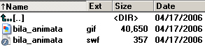

Editoare puternice şi lucrul facil: (Macromedia) Flash este un editor puternic care dă posibilitatea de ataşări de comportamente diverselor obiecte fie folosind interfaţa de desenare grafică fie prin ataşarea de scripturi obiectelor.
• Uşurinţa îmbinării elementelor grafice cu scriptul: ataşarea codurilor ActionScript obiectelor din flash se realizează prin selectarea obiectului şi introducerea codului asociat obiectului într-o fereastră specială.

Transferabil ca flux de date: pentru ca un film Flash să ruleze pe maşina clientului nu este necesar să fie încărcat în întregime – playerul va afişa doar cât va putea din film aşteptând (eventual) încărcarea în continuare. Din acest motiv se pot realiza scripturi speciale care ataşate obiectelor Flash pot furniza informaţii privitoare la procentul de fişier care a fost încărcat.

Dezavantaje ale utilizării Flash-ului

Printre dezavantajele folosirii obiectelor flash în paginile web amintim:

Depinde de player: deşi acesta vine instalat pe o suită de browsere (şi în cazul în care nu este preinstalat instalarea este destul de rapidă – dimensiunea Playerului Flash este destul de mică şi descărcarea acestuia în contextul reţelelor actuale este rapidă), totuşi există cazuri în care obiectele Flash ajung pe maşini ce nu au instalată aplicaţia necesară interpretării obiectelor Flash, ajungându-se în imposibilitatea folosirii fişierelor (Pentru a rula aplicaţiile Flash pe aceste calculatoare trebuie exportat obiectul Flash ca un executabil).
Mare amator de resurse: deoarece trebuie să „reconstruiască” de fiecare dată elementele grafice, Playerul Flash (precum şi aplicaţia de dezvoltare) este mare consumator de memorie şi procesor (în cazul graficii raster este clar unde trebuiau afişaţi pixelii ce formează cercul – în cadrul graficii vectoriale trebuie ca poziţiile pixelilor să fie recalculate).
Motoarele de căutare nu pot indexa textul: Flashul lucrează cu mai multe tipuri de texte, majoritatea dintre acestea (textul static) nu poate fi indexat de motoarele de căutare deoarece obiectul Flash este tratat ca element grafic/obiect şi roboţii de căutare nu au cunoştinţele necesare „disecării” obiectelor Flash şi extragerii textului intern.
Uşurinţa utilizării îl face sa fie folosit în cele mai absurde moduri (de exemplu, flash-urile - sperietoare). Pentru aceste tipuri de Flash-uri, făcute de obicei de începători, în limba engleză există un termen special: "flashturbation".
Tehnologie licenţiată: fiind o aplicaţie dezvoltată de o serie de programatori (plătiţi pentru a dezvolta Flashul), instrumentul de dezvoltare costă cel puţin 600€[necesită citare]. Totuşi specificaţiile formatului obiectului Flash sunt disponibile şi din acest motiv au apărut (şi încă apar) destule instrumente care să utilizeze acest format în scopuri mai mult sau mai puţin productive sau legale. Dintre acestea amintim: Swift3D, Swish, ImperatorFLA, ActionScript Obfuscator.

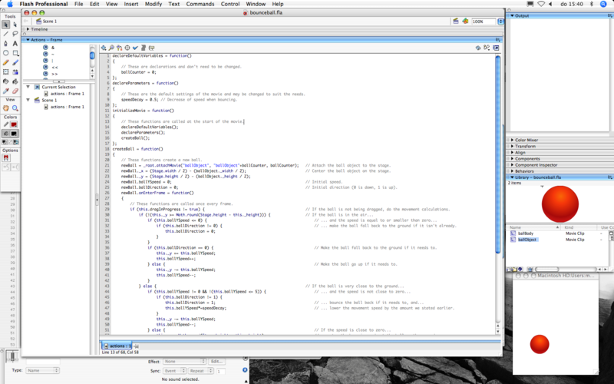

Cerinte hardware si software

Fiind realizat in HTML, functionarea corecta depinde de foarte putini factori la nivel hardware.
Configuratia minima necesara :
- procesor la 133MHz
- min. 32 MB RAM (de preferat cel putin 64 MB)
- o placa vide care sa suporte mai mult de 256 de culori (optional pentru o afisare corecta a detaliilor)

Este necesara o versiune a browser-ului care sa permita recunoasterea tuturor comenzilor ( testul a fost facut cu Internet Explorer 6.0 ), si de asemenea este obligatoriu un flash player, sau un « patch » pentru flash.
Conditii de testare: proiectul a fost facut si testat pe un PC AMD Athlon 1700MHz, la 256 MB DDRAM, sistem de operare MS Windows Xp.

Structura si continutul proiectului

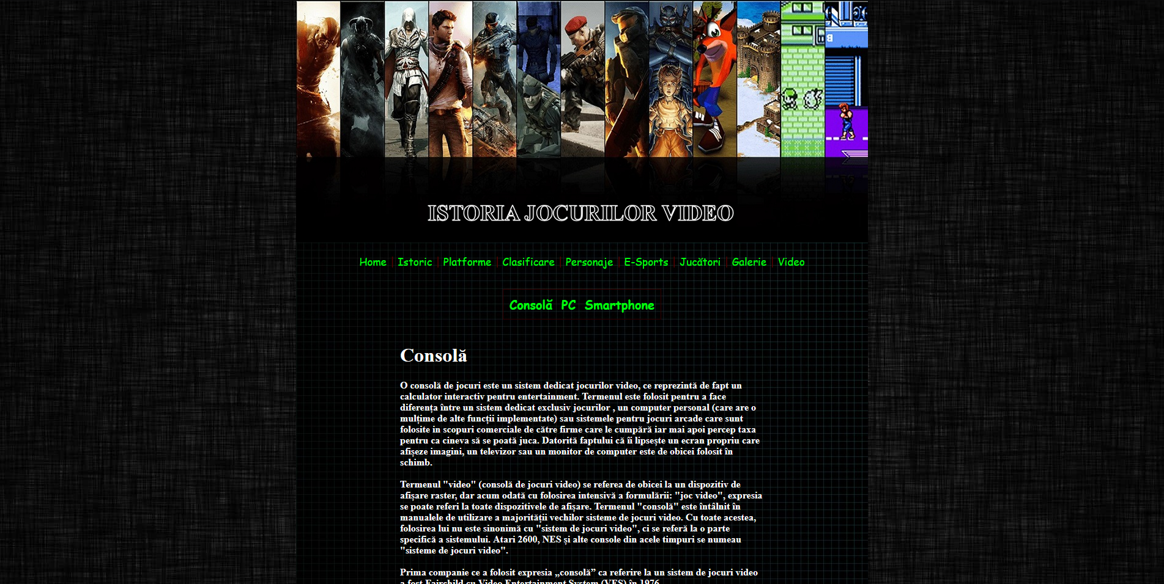

Aplicatia a fost realizata in cea mai mare parte in limbajul HTML, prin programare direct in cod sursa. Scrierea liniilor de comanda s-a facut cu Macromedia Dreamweaver, vizualizarea codului putandu-se face cu orice editor text (MS Word, Notepad s.a.).
Structural, prima pagina (index.html) este aranjata cu ajutorul divurilor si a limbajului CSS(Cascading Style Sheet).

In div-ul reprezentat de meniu avem o lista (unordered list),din care poti alege: Home, Istoric, Platforme, Clasificare, Personaje, E-Sports, Jucători, Galerie, Video.

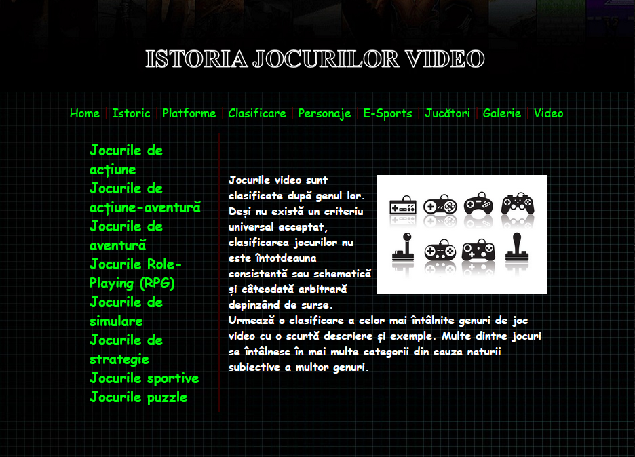

- Home - index.html. In aceasta pagina sunt prezentate date introductive despre jocurile video si detalii despre autorul proiectului.

- Istoric - Istoric.html. In aceasta pagina sunt prezentate detalii istoria jocurilor video.

- Platforme - Platforme.html. In aceasta pagina sunt prezentate detalii despre cele mai populare platforme de jocuri.

- Clasificare - Clasificare.html. In aceasta pagina este prezentat un submeniu cu cele mai renumite 8 genuri de jocuri:

Jocurile de acțiune
Jocurile de acțiune-aventură
Jocurile de aventură
Jocurile Role-Playing (RPG)
Jocurile de simulare
Jocurile de strategie
Jocurile sportive
Jocurile puzzle

- Personaje - Personaje.html. In aceasta pagina sunt prezentate cele mai populare personaje din jocurile video: Mario, Sonic Ariciul, Lara Croft, Kratos, Geralt din Rivia, Ezio Auditore din Firenze, Master Chief.

- E-Sports – E-Sports.html. In aceasta pagina sunt prezentate informatii legate de sporturile electronice.

- Jucători - Jucători.html. In aceasta pagina sunt prezentati cei mai populari jucatori din istorie: Tyler Blevins (Ninja), PewDiePie (Felix Kjellberg), Preston Arsement, Mark Fischbach (Markiplier), Michael Grzesiek (Shroud), Daniel Middleton (DanTDM), Evan Fong (VanossGaming), Sean William McLoughlin (Jacksepticeye), Timothy John Betar, Johan Sundstein (N0tail).

- Galerie - galerie.html. In aceasta pagina sunt prezentate imagini cu diverse jocuri video.

- Video - video.html. In aceasta pagina sunt prezentate 4 clipuri video ce contin experienta in anumite jocuri video:

Counter Strike
League of Legends
Assassin’s Creed
Minecraft

Codul sursa al paginii ‘Platforme.html’ :

<!DOCTYPE html PUBLIC "-//W3C//DTD XHTML 1.0 Transitional//EN" "http://www.w3.org/TR/xhtml1/DTD/xhtml1-transitional.dtd">
<html xmlns="http://www.w3.org/1999/xhtml">
<head>
<meta http-equiv="Content-Type" content="text/html; charset=utf-8" />
<title>Istoria jocurilor video</title>
<link rel="stylesheet" type="text/css" href="style.css" />
</head>

<body>
<div align="center">
<div id="paper">

<div id="papertop"></div>
<div id="papermiddle"><br />
<div id="meniu">
<a href="index.html">Home</a> |
<a href="Istoric.html">Istoric</a> |
<a href="Platforme.html">Platforme</a> |
<a href="Clasificare.html">Clasificare</a> |
<a href="Personaje.html">Personaje</a> |
<a href="E-Sports.html">E-Sports</a> |
<a href="Jucători.html">Jucători</a> |
<a href="galerie.html">Galerie</a> |
<a href="video.html">Video</a>
</div>
<div id="text" style="padding-top:15px;">
<br />
<table align="center" style="border:1px solid #300;" cellspacing="5" cellpadding="5"><tr>
<td style="padding:5px 5px 5px 5px 5px;"><a href="p1.html">Consolă</a></td>
<td style="padding:5px 5px 5px 5px 5px;"><a href="p2.html">PC</a></td>
<td style="padding:5px 5px 5px 5px 5px;"><a href="p3.html">Smartphone</a></td>
</tr></table>
<br />
<h1>Consolă</h1>
O consolă de jocuri este un sistem dedicat jocurilor video, ce reprezintă de fapt un calculator interactiv pentru entertainment. Termenul este folosit pentru a face diferența între un sistem dedicat exclusiv jocurilor , un computer personal (care are o mulțime de alte funcții implementate) sau sistemele pentru jocuri arcade care sunt folosite in scopuri comerciale de către firme care le cumpără iar mai apoi percep taxa pentru ca cineva să se poată juca. Datorită faptului că îi lipsește un ecran propriu care afișeze imagini, un televizor sau un monitor de computer este de obicei folosit în schimb.
<br /><br />
Termenul "video" (consolă de jocuri video) se referea de obicei la un dispozitiv de afișare raster, dar acum odată cu folosirea intensivă a formulării: "joc video", expresia se poate referi la toate dispozitivele de afișare. Termenul "consolă" este întâlnit în manualele de utilizare a majorității vechilor sisteme de jocuri video. Cu toate acestea, folosirea lui nu este sinonimă cu "sistem de jocuri video", ci se referă la o parte specifică a sistemului. Atari 2600, NES și alte console din acele timpuri se numeau "sisteme de jocuri video".
<br /><br />
Prima companie ce a folosit expresia „consolă” ca referire la un sistem de jocuri video a fost Fairchild cu Video Entertainment System (VES) în 1976.

</div>
</div>
<div id="paperbottom"></div>

</div>
</div>
</body>
</html>

Codul sursa al paginii ‘Istoric.html’

<!DOCTYPE html PUBLIC "-//W3C//DTD XHTML 1.0 Transitional//EN" "http://www.w3.org/TR/xhtml1/DTD/xhtml1-transitional.dtd">
<html xmlns="http://www.w3.org/1999/xhtml">
<head>
<meta http-equiv="Content-Type" content="text/html; charset=utf-8" />
<title>Istoria jocurilor video</title>
<link rel="stylesheet" type="text/css" href="style.css" />
</head>

<body>
<div align="center">
<div id="paper">

<div id="papertop"></div>
<div id="papermiddle"><br />
<div id="meniu">
<a href="index.html">Home</a> |
<a href="Istoric.html">Istoric</a> |
<a href="Platforme.html">Platforme</a> |
<a href="Clasificare.html">Clasificare</a> |
<a href="Personaje.html">Personaje</a> |
<a href="E-Sports.html">E-Sports</a> |
<a href="Jucători.html">Jucători</a> |
<a href="galerie.html">Galerie</a> |
<a href="video.html">Video</a>
</div>
<div id="text" style="padding-top:15px;">

Istoria jocurilor video a început în anii 1950 și 1960, când informaticienii au început să proiecteze jocuri și simulări simple pe minicalculatoare⁠ și mainframe. Spacewar! a fost dezvoltat de studenți pasionați de la MIT în 1962 ca unul dintre primele jocuri cu un afișaj video. Primul hardware pentru jocuri video pentru consumatori a fost lansat la începutul anilor 1970. Prima consolă de jocuri video pentru acasă a fost Magnavox Odyssey, iar primele jocuri video arcade au fost Computer Space (1971) și Pong (1972). După conversia versiunii arcade pentru console de acasă, numeroase companii au apărut pentru a beneficia de succesul lui Pong atât în sala de jocuri, cât și pentru acasă prin clonarea jocului, provocând cicluri de suprasaturație și lipsă de inovație în domeniu.
<br /><br />
La mijlocul anilor 1970, microprocesoarele programabile cu costuri reduse au înlocuit circuitele logice tranzistor-tranzistor ale hardware-ului timpuriu și au fost produse primele console pentru acasă bazate pe cartușe ROM, inclusiv
<img src="galerie/1 (10).jpg" width="300" align="right" style="padding:5px 5px 5px 5px;" />
Atari Video Computer System (VCS). Impulsionată de creșterea rapidă în epoca de aur a jocurilor video arcade,
inclusiv Space Invaders și Pac-Man, piața consolelor pentru acasă a înflorit și ea. Prăbușirea pieței jocurilor video din 1983 din Statele Unite a fost cauzată de un val de prea multe jocuri, adesea de calitate slabă sau clonate, iar sectorul a avut concurență din partea calculatoarelor personale ieftine și noi tipuri de jocuri au fost dezvoltate pentru acestea. Prăbușirea a determinat industria jocurilor video din Japonia să preia conducerea pieței, care a suferit doar impacturi minore din cauza prăbușirii. Nintendo și-a lansat consola Nintendo Entertainment System în Statele Unite în 1985, ajutând la relansarea sectorului jocurilor video eșuat. Ultima parte a anilor 1980 și începutul anilor 1990 au adus jocuri video determinate de îmbunătățiri și standardizare pentru computerele personale și competiția de războiul consolelor între Nintendo și Sega, în timp ce luptau pentru cota de piață în Statele Unite. Primele console majore de jocuri video portabile au apărut în anii 1990, cea mai bună fiind platforma Game Boy de la Nintendo.
<br /><br />
La începutul anilor 1990, progresele în tehnologia microprocesoarelor au adus două schimbări tehnologice majore, inclusiv introducerea suporturilor optice (CD-ROM-uri) și redarea grafică poligonală 3D în timp real. Ambele aspecte au fost încorporate cu ușurință în computerele personale și au creat o piață pentru plăcile grafice, inclusiv linia incipientă de console PlayStation de la Sony, eliminând Sega de pe piața de hardware pentru console, diminuând în același timp rolul lui Nintendo. Până la sfârșitul anilor 1990, internetul a ajuns la o utilizare pe scară largă de către consumatori, iar jocurile video au început să încorporeze elemente online. Microsoft a intrat pe piața hardware pentru console la începutul anilor 2000 cu linia sa Xbox, temându-se că PlayStation de la Sony, poziționată atât ca o consolă de jocuri, cât și ca dispozitiv de divertisment, ar înlocui computerele personale. În timp ce Sony și Microsoft au continuat să dezvolte hardware cu caracteristici comparabile de top pentru consolă, Nintendo a optat să se concentreze pe un joc inovator și a dezvoltat Wii cu comenzi de detectare a mișcării, care a ajutat la atragerea jucătorilor netradiționali și a ajutat la re-securizarea poziției Nintendo în industrie; Nintendo a urmat același model prin lansarea Nintendo Switch.
<br /><br />
Din anii 2000 și în anii 2010, industria a cunoscut o schimbare a demografiei, deoarece jocurile mobile pe smartphone-uri și tablete au înlocuit consolele portabile, iar jocurile ocazionale au reprezentat un sector din ce în ce mai mare al pieței, precum și o creștere a numărului de jucători din China și alte zone nelegate în mod tradițional de industrie. Modelele tradiționale de venituri au fost înlocuite cu modele de venituri în curs de desfășurare, cum ar fi jocurile free-to-play, freemium și bazate pe abonament, pentru a profita de aceste schimbări. Pe măsură ce producția de jocuri video AAA a devenit mai costisitoare și mai neclintită față de riscuri, au apărut oportunități pentru o dezvoltare independentă mai experimentală și mai inovatoare a jocurilor în anii 2000 și 2010, ajutate de popularitatea jocurilor mobile și ocazionale și de ușurința distribuției digitale. Tehnologia hardware și software a continuat să conducă la îmbunătățirea jocurilor video, cu suport pentru video de înaltă definiție la frecvența cadrelor ridicată și pentru jocurile bazate pe realitate virtuală și augmentată.

</div>
</div>
<div id="paperbottom"></div>

</div>
</div>
</body>
</html>

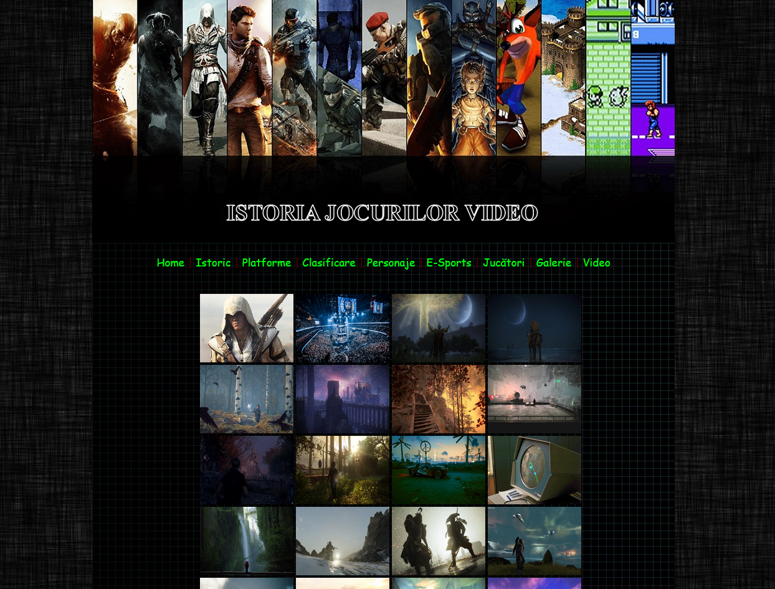

Bibliografie :

https://starloopstudios.com/what-are-the-best-platforms-for-video-games/
https://ro.wikipedia.org/wiki/Consol%C4%83_de_jocuri
https://en.wikipedia.org/wiki/Mobile_game
https://ro.wikipedia.org/wiki/Genuri_de_jocuri_video
https://ro.wikipedia.org/wiki/Joc-de-actiune-aventura
https://ro.wikipedia.org/wiki/Joc_online_de_multiplayer_masiv
https://www.idtech.com/blog/different-types-of-video-game-genres
https://desprejocurivideo.ro/genuri-de-jocuri/
https://www.gamesradar.com/best-game-characters/2/
https://www.gamerbolt.com/best-game-characters/
https://tournafest.com/blog/who-are-the-richest-esports-pros-in-2022/
https://ro.wikipedia.org/wiki/Sport_electronic
https://ro.wikipedia.org/wiki/Joc_video

